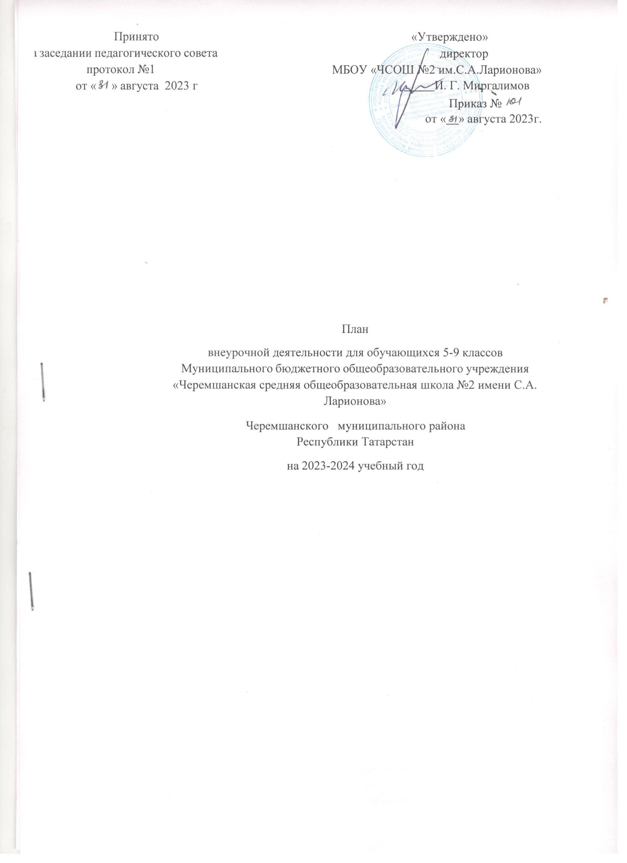

Пояснительная записка
Под внеурочной деятельностью следует понимать образовательную деятельность, направленную на достижение планируемых результатов освоения основных образовательных программ (предметных, метапредметных и личностных), осуществляемую в формах, отличных от урочной.
Внеурочная деятельность организуется в соответствии со следующими нормативными документами и методическими рекомендациями:
- Приказ Минпросвещения России от 31.05.2021 № 287 «Об утверждении федерального государственного образовательного стандарта основного общего образования» (Зарегистрировано в Минюсте России 05.07.2021 № 64101) - http://www.consultant.ru/document/cons_doc_LAW_389560/ ;
- Письмо Министерства просвещения Российской Федерации от 05.07.2022г.№ТВ–1290/03 «О направлении методических рекомендаций» (Информационно- методическое письмо об организации внеурочной деятельности в рамках реализации обновленных федеральных государственных образовательных стандартов начального общего и основного общего образования);
- Письмо Минпросвещения России от 17.06.2022 г. № 03-871 «Об организации занятий «Разговоры о важном»;
- Методические рекомендации по формированию функциональной грамотности обучающихся – http://skiv.instrao.ru/bank-zadaniy/;
- Санитарные правила СП 2.4.3648-20 «Санитарно-эпидемиологические требования к организациям воспитания и обучения, отдыха и оздоровления детей и молодежи», утвержденных постановлением Главного государственного санитарного врача Российской Федерации от 28.09.2020 № 28 (далее – СП 2.4.3648- 20);
- Санитарные правила и нормы СанПиН 1.2.3685-21 «Гигиенические нормативы и требования к обеспечению безопасности и (или) безвредности для человека факторов среды обитания», утвержденных постановлением Главного государственного санитарного врача Российской Федерации от 28.01.2021 № 2 (далее – СанПиН 1.2.3685- 21).

План внеурочной деятельности образовательной организации является обязательной частью организационного раздела основной образовательной программы, а рабочие программы внеурочной деятельности являются обязательной частью содержательного раздела основной образовательной программы.
В целях реализации плана внеурочной деятельности образовательной организацией может предусматриваться использование ресурсов других организаций (в том числе в сетевой форме), включая организации дополнительного образования, профессиональные образовательные организации, образовательные организации высшего образования, научные организации, организации культуры, физкультурно- спортивные, детские общественные объединения и иные организации, обладающие необходимыми ресурсами.
Формы внеурочной деятельности предусматривают активность и самостоятельность обучающихся, сочетают индивидуальную и групповую работы, обеспечивают гибкий режим занятий (продолжительность, последовательность), переменный состав обучающихся, проектную и исследовательскую деятельность, экскурсии, походы, деловые игры и пр.
Допускается формирование учебных групп из обучающихся разных классов в
пределах одного уровня образования.

Содержательное наполнение внеурочной деятельности
Часы внеурочной деятельности используются на социальное, творческое, интеллектуальное, общекультурное, физическое, гражданско-патриотическое развитие обучающихся, создавая условия для их самореализации и осуществляя педагогическую поддержку в преодолении ими трудностей в обучении и социализации. Обязательным условием организации внеурочной деятельности является ее воспитательная направленность, соотнесенность с рабочей программой воспитания образовательной организации.
С целью реализации принципа формирования единого образовательного пространства на всех уровнях образования часы внеурочной деятельности используются через реализацию модели плана с преобладанием учебно- познавательной деятельности, когда наибольшее внимание уделяется внеурочной деятельности по учебным предметам и формированию функциональной грамотности:

Модель плана внеурочной деятельности | Содержательное наполнение
Преобладание учебно- познавательной  деятельности | - занятия обучающихся по углубленному изучению отдельных учебных предметов;  - занятия обучающихся по формированию функциональной грамотности;  - занятия обучающихся с педагогами, сопровождающими проектно-исследовательскую деятельность;  - профориентационные занятия обучающихся;

Планирование внеурочной деятельности
С целью обеспечения преемственности содержания образовательных программ начального общего и основного общего образования при формировании плана внеурочной деятельности образовательной организации предусмотрена часть, рекомендуемая для всех обучающихся:
1 час в неделю – на информационно-просветительские занятия патриотической, нравственной и экологической направленности «Разговоры о важном» (понедельник, первый урок);
1 час в неделю – на занятия по формированию функциональной грамотности обучающихся (в том числе финансовой грамотности);
1 час в неделю – на занятия, направленные на удовлетворение профориентационных интересов и потребностей обучающихся (в том числе основы предпринимательства).
Кроме того, в вариативную часть плана внеурочной деятельности включены:
- часы, отведенные на занятия, связанные с реализацией особых интеллектуальных и социокультурных потребностей обучающихся (в том числе для сопровождения изучения отдельных учебных предметов на углубленном уровне, проектно-исследовательской деятельности, исторического просвещения);
- часы, отведенные на занятия, направленные на удовлетворение интересов и потребностей обучающихся в творческом и физическом развитии (в том числе организация занятий в школьных театрах, школьных музеях, школьных спортивных клубах).

Цель и идеи внеурочной деятельности
Цель внеурочной деятельности - создание условий, обеспечивающих достижение учащимися необходимого для жизни в обществе социального опыта и формирования у обучающихся принимаемой обществом системы ценностей, создание условий для многогранного развития и социализации каждого обучающегося во внеурочное время, создание воспитывающей среды, обеспечивающей активизацию социальных, интеллектуальных интересов обучающихся, развитие здоровой, творчески растущей личности, с сформированной гражданской ответственностью и правовым самосознанием, способной на социально значимую практическую деятельность.

Ведущими идеями плана внеурочной деятельности

МБОУ «ЧСОШ №2 им. С. А. Ларионова»
являются:
- ориентация на достижение учениками социальной зрелости;
- создание условий для достижения обучающимися уровня образованности, соответствующего их личностному потенциалу;
- удовлетворение образовательных потребностей учащихся и их родителей.
При этом решаются следующие основные педагогические задачи:
- включение учащихся в разностороннюю деятельность;
- формирование навыков позитивного коммуникативного общения;
- развитие навыков организации и осуществления сотрудничества с педагогами, сверстниками, родителями, старшими детьми в решении общих проблем;
- воспитание трудолюбия,способности к опреодолению трудностей, целеустремленности и настойчивости в достижении результата;
- развитие позитивного отношения к базовым общественным ценностям (человек, семья, Отечество, природа, мир, знания, труд, культура);
- формирование стремления к здоровому образу жизни;
- подготовка учащихся к активной и полноценной жизнедеятельности в современном мире.
Школа несет в установленном законодательством Российской Федерации порядке ответственность за качество образования, за его соответствие федеральному государственному образовательному стандарту основного общего образования, за адекватность применяемых форм, методов и средств организации образовательного процесса возрастным психофизиологическим особенностям, склонностям, способностям, интересам обучающихся, требованиям охраны их жизни и здоровья.

Ожидаемые результаты
Личностные:
- готовность и способность к саморазвитию;
- сформированность мотивации к познанию, ценностно-смысловые установки, отражающие индивидуально-личностные позиции, социальные компетенции личностных качеств;
- сформированность основ гражданской идентичности.

Предметные:
- получение нового знания и опыта его применения.

Метапредметные:
- освоение универсальных учебных действий;
- овладение ключевыми компетенциями.
Воспитательный результат внеурочной деятельности - непосредственное духовно-нравственное приобретение обучающегося благодаря его участию в том или ином виде деятельности.
Воспитательный эффект внеурочной деятельности - влияние (последствие) того или иного духовно-нравственного приобретения на процесс развития личности обучающегося.
Все виды внеурочной деятельности учащихся на уровне основного общего образования строго ориентированы на воспитательные результаты.
Внеурочная деятельность способствует тому, что школьник самостоятельно действует в общественной жизни, может приобрести опыт исследовательской деятельности; опыт публичного выступления; опыт самообслуживания, самоорганизации и организации совместной деятельности с другими детьми.

Промежуточная аттестация обучающихся и контроль за посещаемостью
Промежуточная аттестация обучающихся, осваивающих программы внеурочной деятельности, как правило, не проводится.
Результаты могут быть учтены в форме защиты проектной работы, выполнения норматива, выполнения индивидуальной или коллективной работы, отчета о выполненной работе и т.п., в соответствии с рабочей программой учителя и с учетом особенностей реализуемой программы.
Текущий контроль за посещением обучающимися занятий внеурочной деятельности в школе и учет занятости обучающихся осуществляется классным руководителем и преподавателем, ведущим курс. Учет занятости обучающихся в организациях дополнительного образования детей (спортивных школах, музыкальных школах и др. организациях) осуществляется классным руководителем.
Формы внеурочной деятельности
Внеурочная деятельность может быть организована в следующих формах:
- экскурсии, посещения музеев, театров, кинотеатров;
- деятельность ученических сообществ;
- клубы по интересам;
- встречи;
- профессиональные пробы, ролевые игры;
- реализация проектов;
- кружки;
- походы и т.п.

Режим внеурочной деятельности
В соответствии с санитарно-эпидемиологическими правилами и нормативами организован перерыв между последним уроком и началом занятий внеурочной деятельности. Продолжительность занятий внеурочной деятельности составляет 40 минут. Перерыв между занятиями внеурочной деятельности 10 минут.
Для обучающихся, посещающих занятия в организациях дополнительного образования (спортивных школах, музыкальных школах и др. организациях) количество
часов внеурочной деятельности может быть сокращено.
Расписание внеурочных занятий составляется отдельно от расписания уроков.
Занятия внеурочной деятельности реализуются за счет бюджетного финансирования.

Недельный план внеурочной деятельности

основного общего образования

Программа | Количество часов в неделю
Программа | 5 | 6 | 7 | 8 | 9
"Разговоры о важном" | 1 | 1 | 1 | 1 | 1
"Шаги в будущее" | 1 | 1 | 1 | 1 | 1
"Естественно-научная грамотность» | 0 | 0 | 0 | 1 | 1
«Основы математической грамотности» | 1 | 1 | 1 | 1 | 1
«Основы здорового образа жизни» | 1 | 1 | 1 | 1 | 1
«Школьный театр» | 1 | 1 | 1 | 1 | 1
«Изучаем родной край» | 1 | 1 | 1 | 1 | 1
«Юнармия» |  |  |  | 1 | 1
«Школьное самоуправление» |  |  |  | 1 | 1
Наследники РТ | 1 | 1 | 1
«Юные инспектора движения» | 1
«Спортивные игры» | 1 | 1 | 1
«Изучаем мордовский» | 1 | 1 | 1 | 1 | 1
«Музейное дело» |  | 1 | 1
ИТОГО недельная нагрузка | 10 | 10 | 10 | 10 | 10

Годовой план внеурочной деятельности основного общего образования

Программа | Количество часов в неделю
Программа | 5 | 6 | 7 | 8 | 9
"Разговоры о важном" | 34 | 34 | 34 | 34 | 34
"Шаги в будущее" | 34 | 34 | 34 | 34 | 34
"Естественно-научная грамотность» | 34 | 34 | 34 | 34 | 34
«Основы математической грамотности» | 34 | 34 | 34 | 34 | 34
«Основы здорового образа жизни» | 34 | 34 | 34 | 34 | 34
«Школьный театр» | 34 | 34 | 34 | 34 | 34
«Изучаем родной край» | 34 | 34 | 34 | 34 | 34
«Юнармия» |  |  |  | 34 | 34
«Школьное самоуправление» |  |  |  | 34 | 34
Наследники РТ | 34 | 34 | 34
«Юные инспектора движения» | 34
«Спортивные игры» | 34 | 34 | 34
«Изучаем мордовский» | 34 | 34 | 34 | 34 | 34
«Музейное дело» |  | 34 | 34
ИТОГО недельная нагрузка | 340 | 340 | 340 | 340 | 340

